EL NIÑO/OSCILACIÓN DEL SUR (ENSO por sus siglas en inglés)
DISCUSIÓN DIAGNÓSTICA

emitida por el

CENTRO DE PREDICCIONES CLIMÁTICAS/NCEP/NWS y el Instituto Internacional de Investigación para el Clima y la Sociedad
Traducción cortesía del: NWS-WFO SAN JUAN, PUERTO RICO

11 de abril de 2019

Estatus del Sistema de alerta del ENSO: Advertencia de El Niño

Sinopsis: Es posible que condiciones débiles de El Niño continúen durante el verano 2019 del Hemisferio Norte (65% de probabilidad) y posiblemente hasta el otoño (50-55% probabilidad).

Condiciones de El Niño continuaron durante el mes de marzo de 2019, ya que las temperaturas de la superficie del mar (SSTs, por sus siglas en inglés) persistieron por encima del promedio a través del Océano Pacifico ecuatorial (Fig. 1). Los índices semanales recientes de El Niño-3 y El Niño-4 fueron de +0.8 ºC, mientras que el índice de El Niño-3.4 fue de +0.9ºC (Fig. 2). El contenido anómalo de calor en las capas altas del océano (promediadas a través de 180º-100ºO) disminuyo durante el mes de marzo, pero se mantuvieron muy por encima del promedio (Fig. 3) debido a que las temperaturas por encima de lo normal en la profundidad alcanzaron su punto máximo a principios del mes de marzo, en asociación al hundimiento de una onda oceánica ecuatorial Kelvin (Fig. 4). Se observó un aumento en la convección ecuatorial cerca de la Línea de Cambio de Fecha y en el oeste del Océano Pacifico, mientras que una disminución en la convección prevaleció sobre el oeste de Indonesia (Fig. 5). Las anomalías de los vientos en los niveles bajos fueron del oeste en el oeste del Océano Pacifico durante marzo. El índice de Oscilación del Sur ecuatorial y tradicional fue negativo. En general, estas características son consistentes con condiciones débiles de El Niño.
La mayoría de los modelos de IRI/CPC predicen un índice de El Niño3.4 de +0.5°C o mayor durante el resto del 2019 (Fig.6). La mayoría de los pronosticadores esperan que las anomalías de SST en la región del Niño 3.4 se mantengan entre +0.5ºC y +1.0ºC durante al menos las próximas temporadas, lo que indica condiciones débiles de El Niño. Sin embargo, debido a que los pronósticos realizados durante la primavera tienden a ser menos precisos, la probabilidad pronosticada de que El Niño persista hasta el otoño es actualmente de 50-55%. En resumen, es probable que condiciones débiles de El Niño continúen durante el verano 2019 del Hemisferio Norte (65% de probabilidad) y posiblemente hasta el otoño (50-55% de probabilidad; oprimir Consenso del Pronóstico CPC/IRI para la probabilidad de cada resultado en periodos de 3-meses).
Esta discusión es un esfuerzo consolidado de la Administración Nacional Oceánica y Atmosférica (NOAA por sus siglas en inglés), el Servicio Nacional de Meteorología de NOAA y sus instituciones afiliadas. Las condiciones oceánicas y atmosféricas son actualizadas semanalmente en la página de Internet del Centro de Predicciones Climáticas (Condiciones actuales de El Niño/La Niña y La Discusión de Expertos). De igual manera, los pronósticos relacionados con la evolución de El Niño/La Niña son actualizados mensualmente en la sección Foro de Pronóstico del Boletín de Diagnóstico Climático del Centro de Predicciones Climáticas (CPC por sus siglas en inglés). Perspectivas y análisis adicionales están disponibles en el blog del ENSO. La próxima Discusión Diagnóstica del ENSO está programada para el 9 de mayo de 2019. Para recibir una notificación por e-mail al momento en que la Discusión Diagnóstica del ENSO mensual esté disponible, favor enviar un mensaje a: ncep.list.enso-update@noaa.gov.

Centro de Predicciones Climáticas
Centros Nacionales de Predicción Ambiental
NOAA / Servicio Nacional de Meteorología
College Park, MD 20740

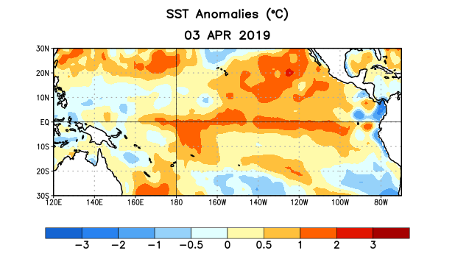
Figura 1. Anomalías (°C) promedio de la temperatura de la superficie del océano (SST, por sus siglas en inglés) para la semana centrada el 3 de abril de 2019. Las anomalías son calculadas utilizando como referencia los periodos promedio semanales de 1981-2010.
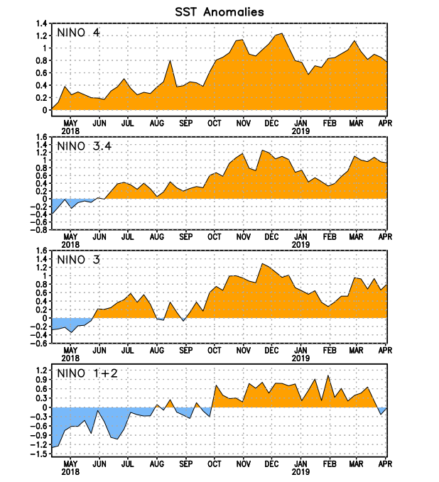
Figura 2. Series de Tiempo de las anomalías (en °C) de temperaturas de la superficie del océano (SST) en un área promediada en las regiones de El Niño [Niño-1+2 (0°-10°S, 90°W-80°W), Niño-3 (5°N-5°S, 150°W-90°W), Niño-3.4 (5°N-5°S, 170°W-120°W), Niño-4 (5ºN-5ºS , 150ºW-160ºE)]. Las anomalías de SST son variaciones de los promedios semanales del período base de 1981-2010.
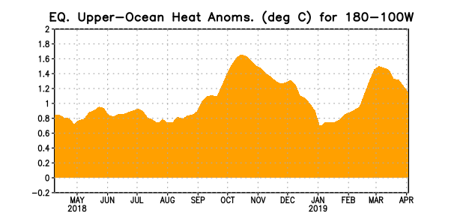
Figura 3. Anomalías del contenido calórico (en °C) en un área promediada del Pacífico ecuatorial (5°N-5°S, 180°-100°W). La anomalía en el contenido calórico es calculada como las desviaciones de los penta-promedios del período base de 1981-2010.

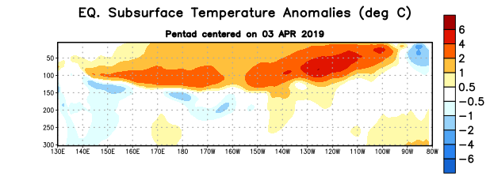
Figura 4: Anomalías de la temperatura (en °C) en un transecto de profundidad-longitudinal (0-300m) en la parte superior del océano Pacífico ecuatorial, centradas en la semana del 3 de abril de 2019. Las anomalías son variaciones a partir de los penta-promedios durante el periodo base de 1981-2010.

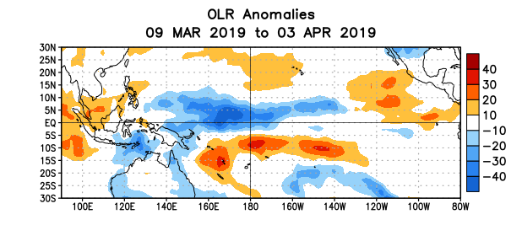
Figura 5. Anomalías promedio de la radiación de onda larga emitida (OLR, por sus siglas en inglés) (W/m²) durante el período del 9 de marzo - 3 de abril de 2019. Las anomalías de OLR se calculan como desviaciones de los penta-promedios del período base de 1981-2010.

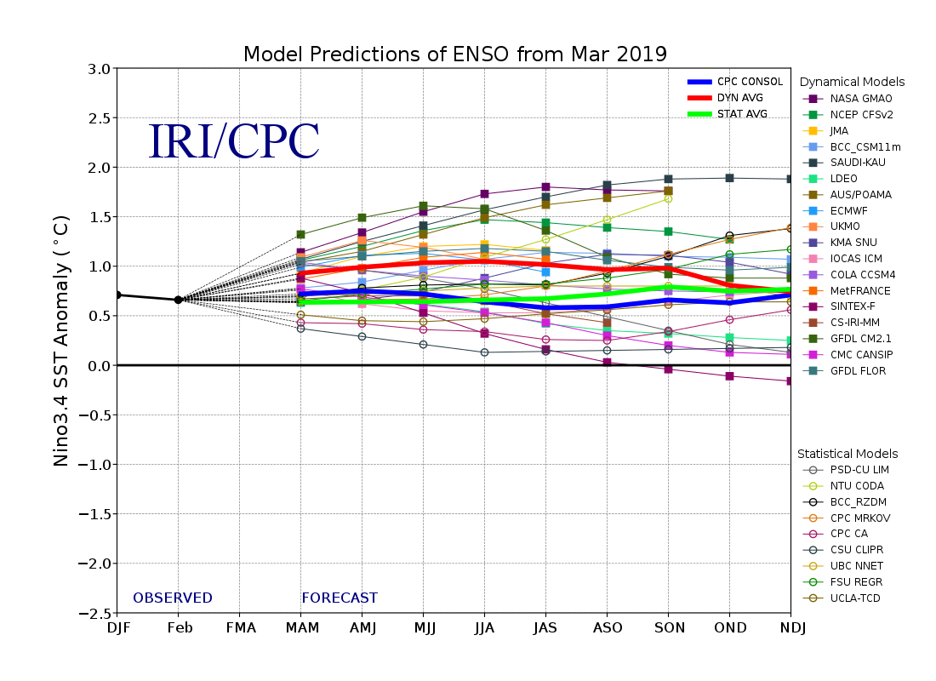
Figura 6. Pronósticos de las anomalías de la temperatura de la superficie del océano (SST) en la región de El Niño 3.4 (5°N-5°S, 120°W-170°W). Figura actualizada el 19 de marzo de 2019.

